Les « HettichXperiencedays » de 2021 couronnés de succès
61 500 personnes du monde entier ont participé au grand événement hybride sur les tendances

Le grand événement numérique « Best of » qui fut organisé début septembre a été un autre point fort de l’événement sur les tendances « HettichXperiencedays 2021 ». Depuis la première mondiale mi-mars, Hettich a utilisé son nouveau format hybride avec brio pour présenter à ses clients et à ses partenaires du monde entier des univers de meubles innovants pour les mégatendances que sont l’urbanisation, la personnalisation et le New Work.

En créant les « HettichXperiencedays 2021 », Hettich a osé s’aventurer dans l’inconnu et son audace fut récompensée. Une approche novatrice et flexible sur le long terme ajoutée à l’équipe très motivée de Hettich fut la clé du succès du plus grand projet médiatique de l’histoire de la société. Cette année, la plateforme internationale d’événements et de tendances hybride a permis à Hettich, en dépit de la situation difficile, de rencontrer non seulement ses clients et ses partenaires commerciaux, mais également un nouveau public du monde entier en ligne et hors ligne, de les inspirer en leur proposant des concepts de meubles et des solutions innovantes pour l’habitat et le travail de demain et de leur fournir, en plus, des informations utiles sur le secteur d’activités. La devise des HettichXperiencedays était, en même temps, d’inviter tous les participants à « Let’s move markets ! »

Plus de 1000 événements dans le monde entier
Rien qu’entre mi-mars et début septembre, 61 500 personnes dans le monde entier se sont inscrites sur place et en ligne aux « HettichXperiencedays ». Toutes les équipes internationales de Hettich ont participé activement à la réalisation du grand projet et chaque site a eu l’occasion de contribuer, à sa façon, au succès global en proposant des actions et des événements locaux. Au total, en l’espace de six mois, plus de 1000 visites de la salle d’exposition ont été comptées, en ligne et hors ligne, dans le monde entier, plus de 1000 événements différents ont été organisés et plus de 250 ateliers sur les sujets les plus divers ont accueilli un grand public. À cela est venu s’ajouter le programme varié de conférences offrant un large éventail de sujets très actuels pour les différents groupes cibles en 12 langues.

Perspectives : continuer de faire bouger les marchés
L’écho positif du format hybride innovant a donné un nouvel élan à l’équipe Hettich et les précieuses expériences faites par Hettich dans le cadre de ce projet peuvent désormais être intégrées dans le développement des domaines de travail les plus divers.

Et quelle est la prochaine étape ? Bien sûr, les sites Hettich régionaux proposeront également à l’avenir à tous les clients et à toutes les personnes intéressées des visites virtuelles donnant accès aux évènements phares des « HettichXperiencedays » ainsi que des visites de la salle d’exposition sur place. Le portail des « HettichXperiencedays » à l’adresse https://xdays.hettich.com est toujours accessible en ligne de façon à ce que les utilisateurs inscrits aient à tout moment accès à tous les contenus qu’il s’agisse d’informations sur les mégatendances ou de l’offre étendue de la médiathèque comprenant des intervenants venus des quatre coins du monde ou des vidéos de visites virtuelles en plusieurs langues.

La présentation virtuelle des différentes tendances dans le « 3D Xperienceworld » est un point fort particulier à découvrir à son rythme : vous trouverez ici beaucoup d’idées pour plus de design, plus de fonctionnalité et plus de confort – pour des pièces de petite et grande taille, pour un habitat urbain et flexible, pour le « New Work » et le travail à domicile, pour les boutiques et les hôtels et également pour l’extérieur. Tous les objets et leurs fonctions sont présentés de manière claire en mouvement et sont accompagnés d’informations supplémentaires utiles telles que des listes de ferrures, des dessins de DAO, des vidéos sur les produits ou des photos.

Étant un « organisme vivant », la plateforme Xdays de Hettich donne et continuera de donner à l’avenir aux utilisateurs du monde entier de nouvelles idées, les contenus étant, en effet, actualisés en fonction des événements proposés et comprendront de nouveaux sujets intéressants. C’est ainsi que, fidèle à la devise « Let’s move markets! », cela vaut toujours la peine de s’inscrire gratuitement sur le site : https://xdays.hettich.com

Vous pouvez télécharger les ressources photographiques suivantes sur www.hettich.com, Menu : Presse :
Illustrations
Légendes des photos

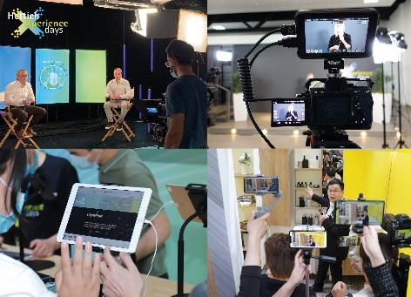
332021_a
Rien qu’entre mi-avril et début septembre, il y a eu plus de 1000 événements différents qui ont été organisés sur les sites de Hettich dans le monde entier dans le cadre des « HettichXperiencedays 2021 ». Photo : Hettich

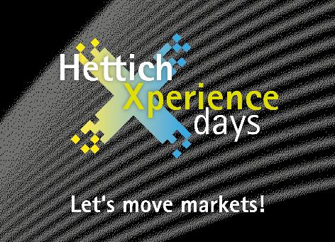
332021_b
Sur la plateforme numérique Xdays, Hettich continuera à présenter de nouvelles idées pour le secteur d’activités des meubles. Enregistrement gratuit sur : https://xdays.hettich.com Grafique : Hettich

À propos de Hettich
La société Hettich a été fondée en 1888 et est aujourd'hui l'un des fabricants de ferrures de meubles le plus important et le plus prospère au monde. Plus de 6600 collaboratrices et collaborateurs travaillent tous ensemble dans près de 80 pays dans un seul but : développer de la quincaillerie intelligente pour les meubles. C'est ainsi que Hettich inspire les gens du monde entier et est un partenaire précieux pour l'industrie du meuble, le commerce et l'artisanat. La marque Hettich est synonyme de valeurs cohérentes : qualité, innovation et est connue pour sa fiabilité et sa proximité clients. Malgré sa taille et son importance internationale, Hettich est restée une entreprise familiale. Son indépendance vis-à-vis des investisseurs permet à l'entreprise de concevoir librement son avenir en mettant l'accent sur l'élément humain et la durabilité.

